Resource: unfoldingWord® Open Bible Stories
unfoldingWord® Open Bible Stories © 2022 unfoldingWord. Released under CC BY-SA 4.0 license. unfoldingWord® Open Bible Stories has been adapted in the following languages: Tok Pisin, Arabic (عربي), French (Français), Hindi (हिंदी), Indonesian (Bahasa Indonesia), Portuguese (Português), Russian (Русский), Spanish (Español), Swahili (Kiswahili), and Simplified Chinese (简体中文) from unfoldingWord® Open Bible Stories © 2022 unfoldingWord. Released under CC BY-SA 4.0 license by Mission Mutual

unfoldingWord® Open Bible Stories

8. परमेश्वर यूसुफ और उसके परिवार को बचाता है
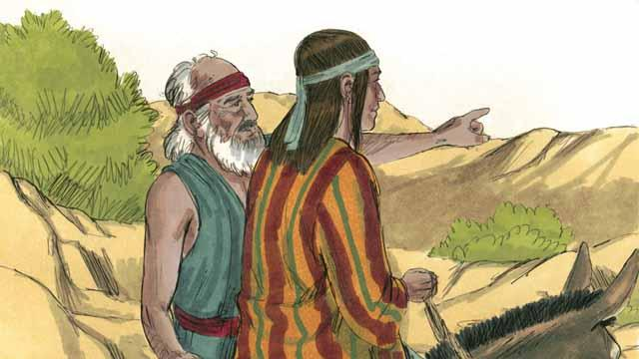
कई वर्षों के बाद, जब याकूब बूढ़ा हो गया था, तो उसने अपने प्रिय पुत्र यूसुफ को उसके भाइयों की जाँच करने के लिए भेजा जो जानवरों के झुंडों की देखभाल कर रहे थे।
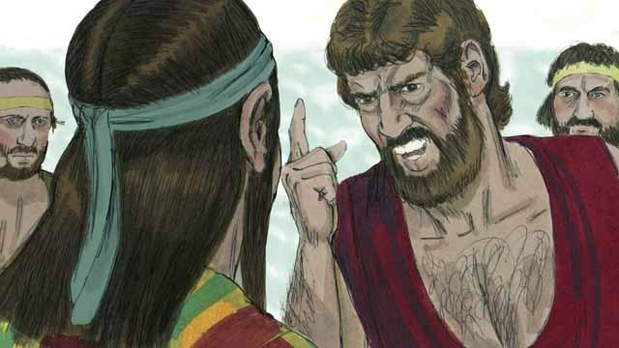
यूसुफ के भाइयों ने उससे ईर्ष्या करते थे क्योंकि उनका पिता उससे अधिक प्रेम करता था और इसलिए भी कि यूसुफ ने स्वप्न देखा था कि वह उनका शासक हो जाएगा। जब यूसुफ अपने भाइयों के पास आया तो उन्होंने उसे बंधक बना लिया और उसे दासों का व्यापार करने वालों को बेच दिया।
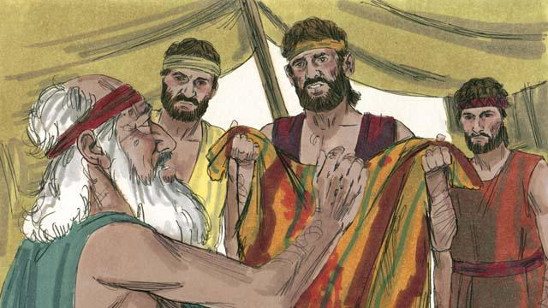
घर वापिस लौटने से पहले यूसुफ के भाइयों ने यूसुफ के वस्त्र को फाड़ कर बकरी के लहू में भिगो दिया। फिर उन्होंने वह वस्त्र अपने पिता को दिखाया ताकि वह यह सोचे कि किसी जंगली जानवर ने यूसुफ को मार डाला है। याकूब बहुत उदास था।

दासों का व्यापार करने वाले वे लोग यूसुफ को मिस्र ले गए। नील नदी के किनारे पर बसा हुआ मिस्र एक विशाल और शक्तिशाली देश था। उन दासों का व्यापार करने वालों ने यूसुफ को एक धनी सरकारी अधिकारी को दास के रूप में बेच दिया। यूसुफ ने अपने स्वामी की अच्छी तरह से सेवा की, और परमेश्वर ने यूसुफ को आशीष दी।
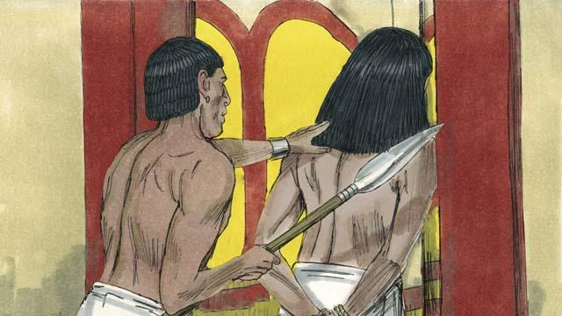
उसके स्वामी की पत्नी ने यूसुफ के साथ सोने की कोशिश की, परन्तु यूसुफ ने इस रीति से परमेश्वर के विरुद्ध पाप करने से इंकार कर दिया। वह क्रोधित हो गई और यूसुफ पर झूठा आरोप लगा दिया, इसलिए उसे गिरफ्तार करके बन्दीगृह भेज दिया गया। यहाँ तक कि बन्दीगृह में भी, यूसुफ परमेश्वर के प्रति सच्चा रहा, और परमेश्वर ने उसे आशीष दी।
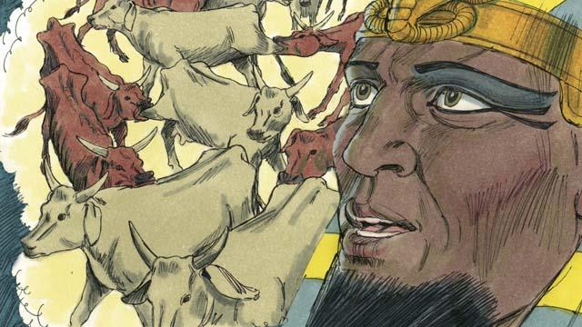
दो वर्षों के बाद, यूसुफ अभी भी बन्दीगृह में था, भले ही वह निर्दोष था। एक रात, फिरौन, जैसा कि मिस्री लोग अपने राजाओं को पुकारते थे, ने दो स्वप्न देखे जिन्होंने उसे अत्यन्त विचलित कर दिया। उसका कोई भी सलाहकार उसे उन स्वप्नों का अर्थ नहीं बता पाया।
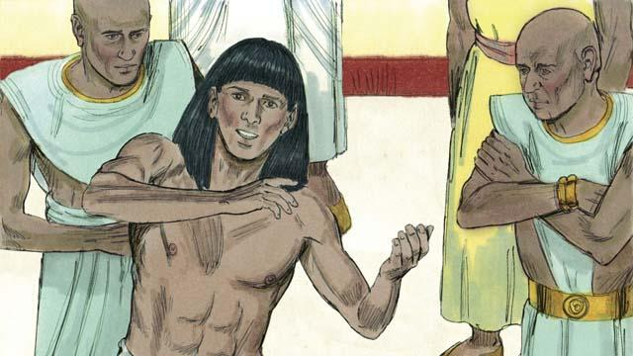
परमेश्वर ने यूसुफ को स्वप्नों का अर्थ बताने की क्षमता प्रदान की थी, इसलिए फिरौन ने यूसुफ को बन्दीगृह से अपने पास बुलाया। यूसुफ ने उसे उन स्वप्नों का अर्थ बताया और कहा, "परमेश्वर भरपूरी की फसलों वाले सात वर्षों के बाद अकाल के सात वर्ष भेजने वाला है।"

फिरौन यूसुफ से इतना प्रभावित हुआ कि उसने उसे मिस्र का दूसरा सबसे शक्तिशाली पुरुष नियुक्त कर दिया।
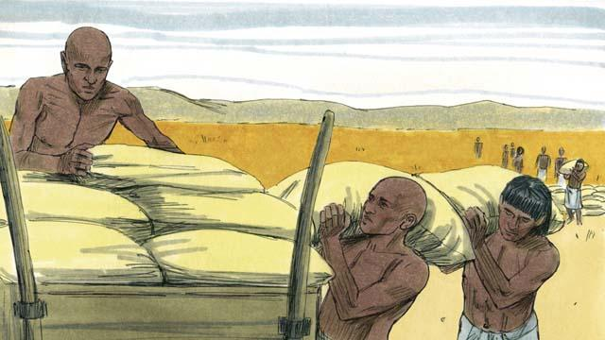
यूसुफ ने लोगों से अच्छी फसलों वाले सात वर्षों के दौरान बड़ी मात्रा में भोजन को जमा करने के लिए कहा। जब सात वर्षों का अकाल आया तब यूसुफ ने लोगों को वह भोजन बेचा ताकि उनके पास खाने के लिए पर्याप्त हो।
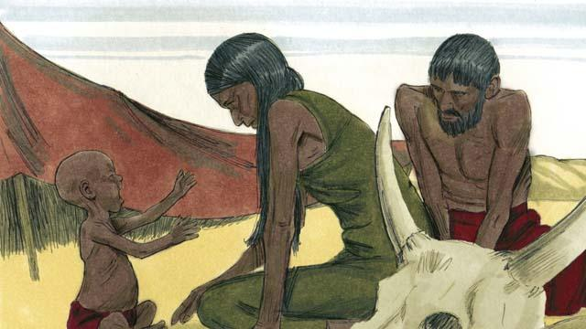
वह अकाल केवल मिस्र में ही नहीं, परन्तु कनान में भी भयंकर था जहाँ याकूब और उसका परिवार रहता था।
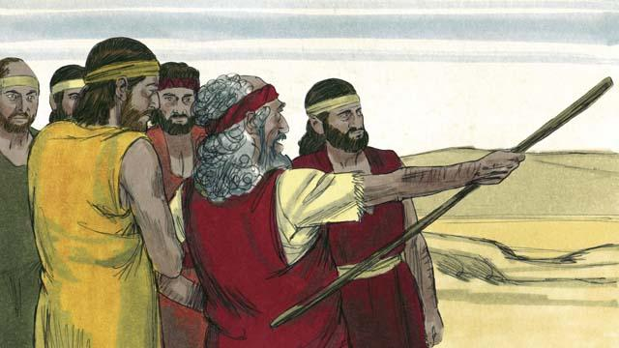
इसलिए, याकूब ने अपने सबसे बड़े पुत्रों को भोजन खरीदने के लिए मिस्र को भेजा। जब वे भोजन खरीदने के लिए यूसुफ के सामने खड़े हुए तो उन भाइयों ने यूसुफ को नहीं पहचाना। परन्तु यूसुफ ने उनको पहचान लिया।
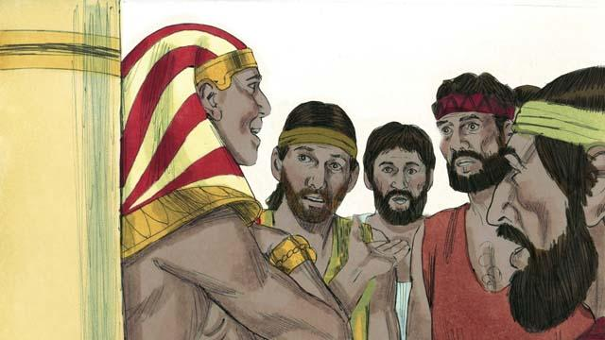
यह मालूम करने के लिए कि क्या वे बदल गए हैं उनकी जाँच करने के बाद, यूसुफ ने उनसे कहा, "मैं तुम्हारा भाई यूसुफ हूँ! डरो मत। जब तुमने मुझे दास के रूप में बेचा था तो तुमने बुरा करने की ठानी थी, परन्तु परमेश्वर ने उस बुराई को भलाई के लिए उपयोग किया! आओ और मिस्र में रहो ताकि मैं तुम्हारे और तुम्हारे परिवारों के लिए भोजन का प्रबंध कर सकूँ।"
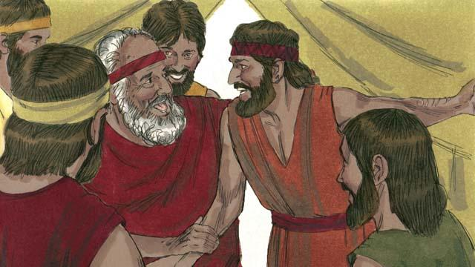
जब यूसुफ के भाई घर वापिस लौटे और अपने पिता याकूब को बताया कि यूसुफ अभी भी जीवित है तो वह बहुत प्रसन्न हुआ।
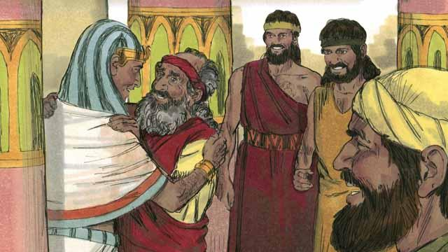
हालाँकि याकूब एक बूढ़ा व्यक्ति था तौभी वह अपने पूरे परिवार के साथ मिस्र को चला गया, और वे वहाँ बस गए। याकूब के मरने से पहले, उसने अपने प्रत्येक पुत्र को आशीषित किया।
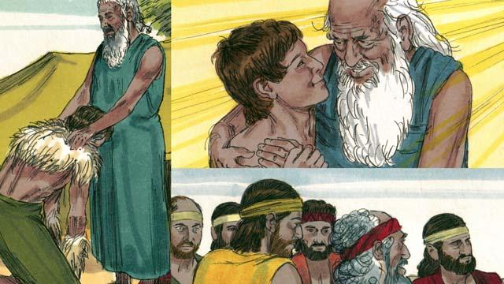
वाचा की वह प्रतिज्ञाएँ जो परमेश्वर ने अब्राहम से की थीं वे इसहाक पर और उसके बाद याकूब, और उसके बाद उसके बारह पुत्रों और उनके परिवारों पर आ गई थीं। उन बारह पुत्रों के वंशज इस्राएल के बारह गोत्र बन गए।
उत्पत्ति अध्याय 37–50 से एक बाइबल की कहानी

